Репортаж с места событий……
поездка в Санкт-Петербург или покорение новых музеев

7 ноября мы ездили в Санкт-Петербург. Наш маршрут состоял из музея воды, лабиринта страха и зеркального лабиринта.
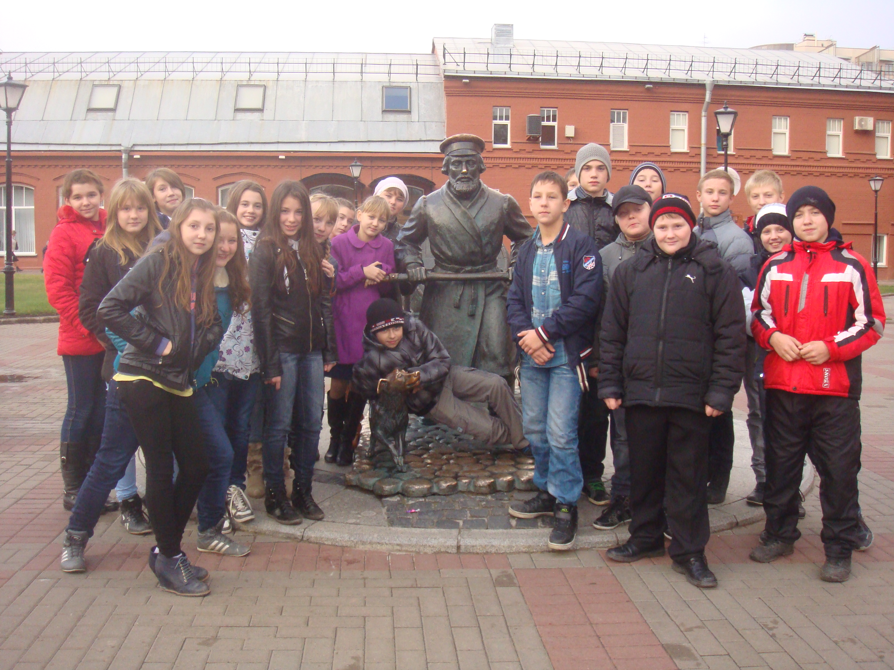
В музее воды было очень интересно. Мы узнали много нового о свойствах воды, вспомнили те, что знали. Посмотрели кино на огромной плазме площадью в три стены. Эффект потрясающий, кажется что ты находишься прямо на улице. (Вот бы посмотреть это же кино в 3D) Здесь же мы провели опыт и загадали целых два желания: одно на погоду – у девочки с зонтиком, а черепаха отвечала за наше собственное желание.
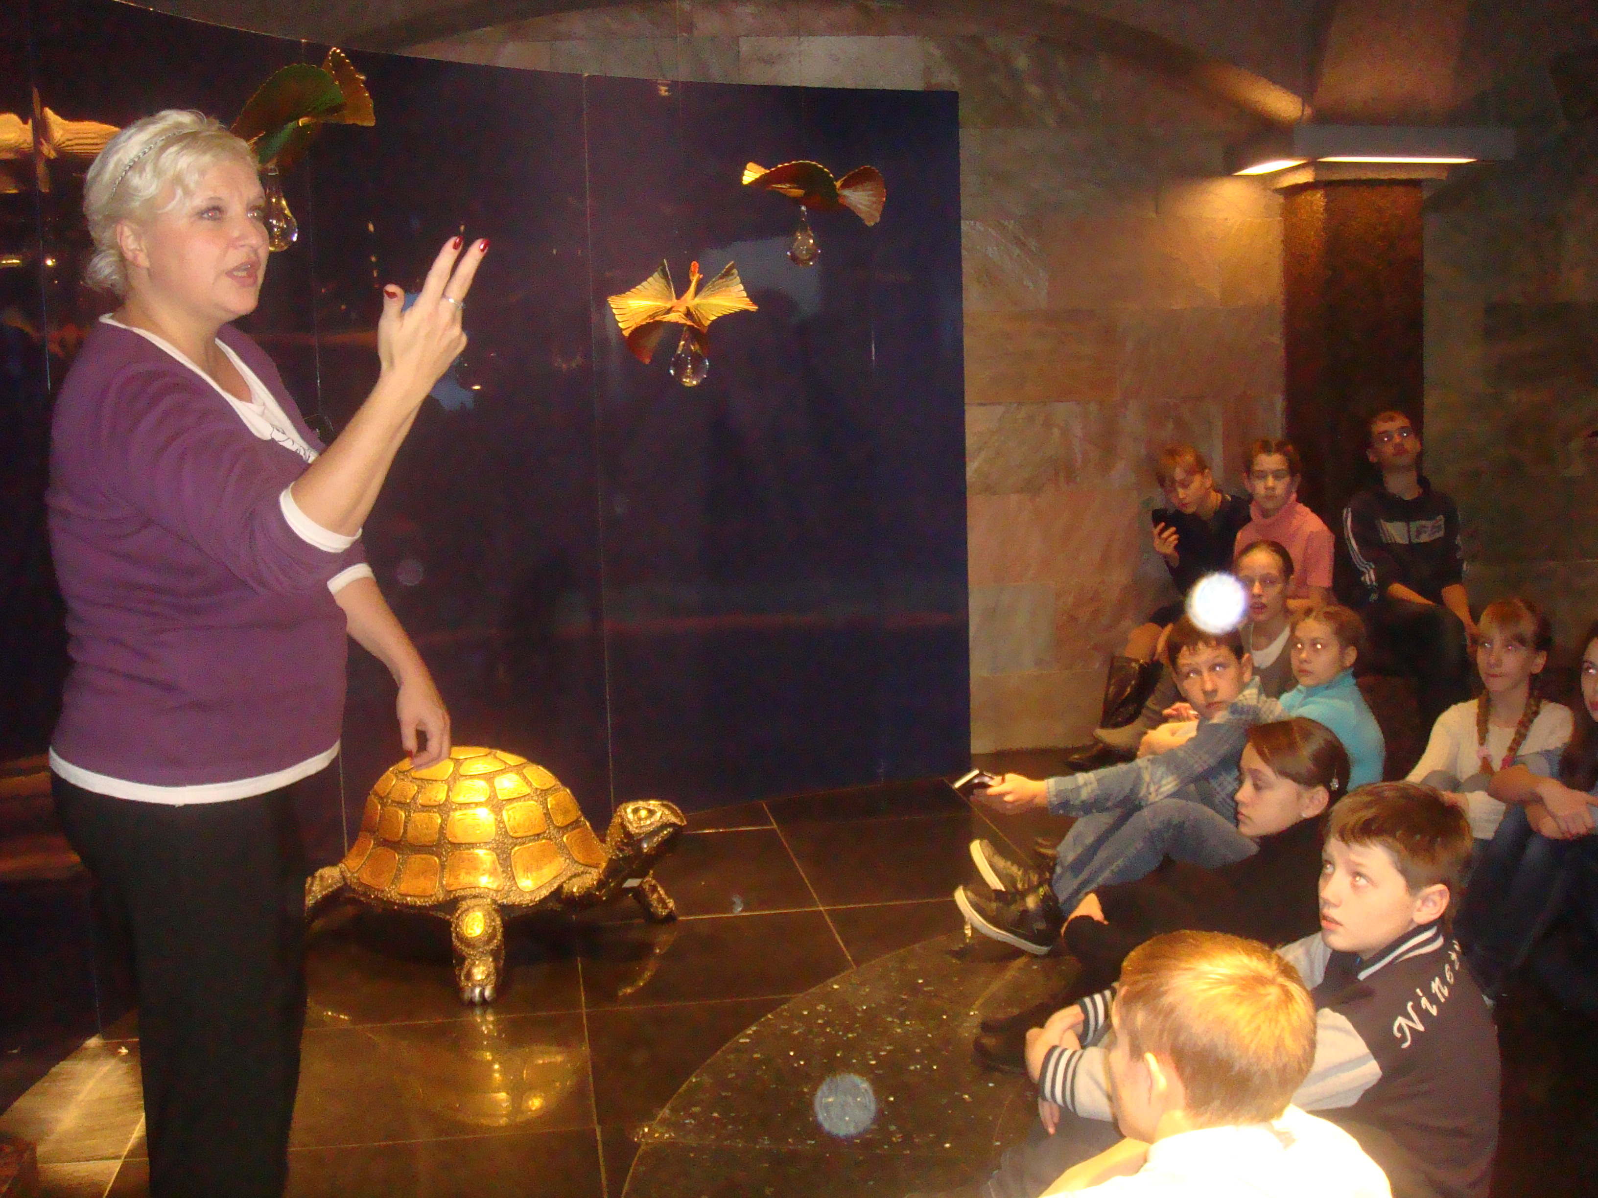
Что еще запомнилось в музее воды – это подушки в виде капли, на которых можно и нужно было сидеть. А когда мы смотрели коньки и другие зимние атрибуты, связанные с водой – Дима нашел радугу: оказалось, если смотреть на определенном уровне глаз на витрину, то на гранях ее появляется радуга – еще одно свойство воды.
Вторая остановка была в лабиринте страха и зеркальном (они находятся в одном здании). Мы выстояли огромную очередь, чтобы попасть туда, но главное условие – если вышел из лабиринта – деньги потерял и больше туда не зайдешь. Первая группа ушла и что-то пропала, слышны визги - крики, но ребят нет. Стало ужасно интересно: что же там!!??
Наконец настала наша очередь, выслушав инструкцию, мы вошли. Везде темнота, только мерцает свет и резко бьет по глазам. Рассмотреть, что где находится очень сложно. В первой комнате ждал первый «сюрприз» - сидящие за столом монстры и вопящий голос. Потом мы увидели кентавра и побывали в комнате с мумиями. Самое интересное, как всегда, было в конце – там нас ждал живой монстр. Он выскочил неожиданно из-за темного угла и страшно зарычал. А еще он хватал за ноги, руки – знаете какая жуть!!! Но не все смогли дойти до него: ведь это был лабиринт, и надо было найти выход.
Все кто выбегал из него были бледными, а некоторые и дрожали. Это было круто!!!
После страшного лабиринта мы попадали в зеркальный лабиринт – это правильно, нервы успокаивались и приходили в порядок. Перед входом в Зазеркалье нам выдали перчатки, чтобы мы могли дотрагиваться спокойно до зеркальных стен. Много шишек набили мы, врезаясь в стену лабиринта! Но с этой задачей справились все до одного.
По пути домой заехали, эта уже традиция, в Макдональс. Накупив себе наборов и поев вкусностей, благополучно вернулись домой в ожидании новых приключений.

Автор статьи- Дугина С.В.

